MODULPERKULIAHAN – Pertemuan 14

Pemrograman

Web

Penggunaan Objek Bawaan

**Abstract Kompetensi**

Modul ini mempelajari aplikasi java script dengan penggunaan objek bawaan.

Mahasiswa mampu membuat aplikasi dengan java script dengan penggunaan objek bawaan.

A. Membuka Window di Javascript

Untuk membuka window di javascript adalah dengan metode open() Sintaks:

window.open(url, nama_window, konfigurasi)

Contoh:

window.open(["http://www.google.com](%22http://www.google.com)","windowku","width=300,height=200");

Untuk konfigurasi yang bisa diset sebagai berikut:

|  |  |  |
| --- | --- | --- |
| Konfigurasi | Deskripsi | Nilai |
| width | Lebar window | Lebar window dalam pixel |
| height | Tinggi window | Tinggi window dalam pixel |
| toolbar | Menampilkan toolbar browser | 1 atau O |
| menubar | Menampilkan menubar browser | 1 atau O |
| scrollbars | Apakah menampilkan scrollbars | 1 atau O |
| resizable | Set apakah bisa window diubah-ubah ukurannya | 1 atau O |

Contoh:

<html>

<body>

<script>

function bukawindow(){

window.open(["http://www.google.com](%22http://www.google.com)","google","width=400,height=300,toolba r=1");

}

</script>

<input type=“button" onclick=“bukawindow()" value=“buka">

</body>

</html>

B. Mereload, Menutup, Meloading Halaman

Baru, Print

Untuk mereload window adalah dengan cara:

window.location.reload()

Untuk menutup window adalah dengan cara:

window.close()

Untuk meloading halaman baru adalah:

window.location="urlkamu.com"

kode di atas akan sama jika anda mengklik suatu link:

<a href="urlkamu.com">urlkamu</a>

Untuk mengeprint halaman web

window.print()

C. Komunikasi Antar Window

Adakalanya ketika kita membuka window baru, kita bisa melakukan komunikasi data ke window parent-nya, atau bisa mengakses dan memanipulasi objek di window parent.

Untuk mengakses window parent gunakan window.opener

Contoh:

lnduk.html

<html>

<head>

<title>Test</title>

<script language="javascript">

function buka(){

var x = window.open('anak.html', 'newWindow', 'height=300, width=300');

x.document.write("<p>Ini halaman anak</p>");

x.opener.document.write("<p>Ini halaman induk</p>");

}

</script>

</head>

<body>

<form name=”formulir”>

<INPUT type=button value=“buka window" name=submit onclick=“buka();">

<input type=text name=kotak id=kotak>

</form>

</body>

</html>

anak.html

<html>

<head>

<title>testing</title>

</head>

<body>

</body>

</html>

D. Alert, Confirm dan Prompt

alert digunakan untuk menampilkan window alert

Contoh:

<script>

alert("Hellow World,,");

</script>

Hasil:

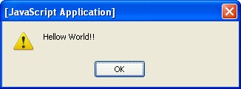

cofirm, digunakan untuk memunculkan window konfirmasi atau semacam pertanyaan yang jawabannya antara OK atau Cancel

Contoh:

<script type=”text/javascript">

var x=window.confirm("Apakah anda baik-baik saja?")

if (x)

window.alert("Good,")

else

window.alert("Too bad")

</script>

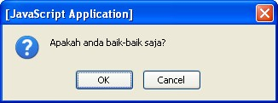

prompt, digunakan untuk meminta inputan melalui window

Contoh:

<script type=”text/javascript">

var y=indow.prompt("Masukkan nama anda")

window.alert(y)

</script>

Hasilnya

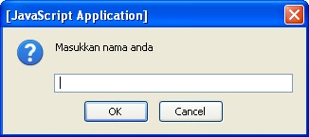

Tugas

1. Buatlah halaman web tentang covid-19 menggunakan html dan javascript, tugas di kumpulkan melalui repository github, untuk penggunaan github lihat video di YouTube <https://www.youtube.com/watch?v=F8vPbn5Tvu8&t=837s>
2. Tugas max 3 hari setelah perkuliahan dan kirimkan link github masing-masing kepada ketua kelas

Daftar Pustaka

Abdul Kadir, Pemrograman Web Mencakup : JavaScript & PHP, Penerbit Andi, Yogyakarta, 2002

Betha Sidik, Pemrograman Web Dengan JavaScript, Penerbit lnformatika, Bandung, 2002